МИНОБРНАУКИ РОССИИ

ФЕДЕРАЛЬНОЕ ГОСУДАРСТВЕННОЕ БЮДЖЕТНОЕ ОБРАЗОВАТЕЛЬНОЕ

УЧРЕЖДЕНИЕ ВЫСШЕГО ОБРАЗОВАНИЯ

«ВОРОНЕЖСКИЙ ГОСУДАРСТВЕННЫЙ УНИВЕРСИТЕТ»

(ФГБОУ ВО «ВГУ»)

Факультет Компьютерных наук

Кафедра программирования и информационных технологий

Техническое задание

на разработку мобильного приложения

«AI Job Interview - ProTalk»

Исполнители

______________ А.Н. Петров

______________ У. С. Лихих

______________ К.А. Бессонов

Заказчик

______________ В.С. Тарасов

Воронеж 2025

СОДЕРЖАНИЕ

1 Терминология 4

2 Общие сведения 6

2.1 Полное наименование системы и название приложения 6

2.2 Заказчик приложения 6

2.3 Исполнитель 6

2.4 Перечень документов, на основании которых создается система 6

2.5 Плановые сроки начала и окончания работы по созданию системы 6

2.6 Порядок контроля и приемки автоматизированной системы 7

3 Назначение и цели создания 9

3.1 Назначение проекта 9

3.2 Цели проекта 9

3.3 Задачи проекта 9

3.4 Предметная область 9

4 Требования к приложению и программному обеспечению 11

4.1 Требования к программному обеспечению приложения 11

4.2 Общие требования к оформлению и верстке экранов 11

5 Структура приложения 12

5.1 Динамические страницы 12

6 Языковые версии приложения 12

7 Группы пользователей 12

7.1 Неавторизованный пользователь 12

7.2 Авторизованный пользователь 12

7.4 Описание экранов приложения 16

9.1.1 Загрузочный экран 16

7.4.5 Страница тестов (разделы) 21

7.4.6 Страница тестов (темы) 22

7.4.7 Страница тестов (вопросы) 23

7.4.8 Страница вопроса 24

7.4.9 Страница базы знаний (разделы) 25

7.4.10 Страница базы знаний (темы) 26

7.4.11 Страница базы знаний (статьи) 27

7.4.12 Страница статьи 28

7.4.13 Экран разделов собеседования 29

7.4.14 Экран вопроса собеседования 30

7.4.15 Экран результатов собеседования 31

7.4.17 Экран профиля пользователя 33

7.4.17 Экран профиля пользователя 34

8 Дизайн приложения 36

9 Общие требования к системе 37

9.1 Функциональные требования 37

9.2 Нефункциональные требования 37

10 Порядок контроля и приемки работ 38

11 Реквизиты и подписи сторон 39

1. Терминология

Фреймворк– программная платформа, задающая архитектуру приложения и упрощающая разработку за счет готовых решений для объединения компонентов проекта.

Backend– серверная часть приложения, отвечающая за логику, обработку данных и взаимодействие с базой данных. Пользователь не видит эту часть системы.

Frontend– клиентская сторона, включающая пользовательский интерфейс (UI) и визуальное представление данных.

Клиент (клиентская сторона) – приложение или веб-страница, через которую пользователь взаимодействует с системой.

Сервер (серверная часть) – компьютер или программа, обрабатывающая запросы от клиентов, выполняющая вычисления и предоставляющая доступ к данным.

REST API (REST) – стандарт взаимодействия между клиентом и сервером через HTTP-запросы, основанный на принципах REST (Representational State Transfer).

GitHub– платформа для хостинга IT-проектов, их совместной разработки и контроля версий.

API (Application Programming Interface) – интерфейс программирования приложений, позволяющий взаимодействовать между клиентской и серверной частями системы.

ORM (Object-Relational Mapping) – технология, позволяющая взаимодействовать с базой данных через объекты программирования, минуя SQL-запросы.

UI Kit Material UI – набор готовых компонентов и стилей для React, основанный на дизайн-системе Google Material Design.

UML (Unified Modeling Language) – унифицированный язык моделирования, используемый для визуализации архитектуры системы.

Figma – инструмент для проектирования пользовательских интерфейсов.

Miro – онлайн-платформа для совместной работы распределённых команд, интерактивная онлайн-доска.

YouGile – система управления проектами и задачами.

Swagger – инструмент для документирования и тестирования API.

CI/CD (Continuous Integration/Continuous Deployment) – практика автоматизации процессов интеграции кода и его развертывания.

Python– язык программирования, широко применяемый в веб-разработке, анализе данных и машинном обучении.

PostgreSQL – реляционная СУБД с открытым исходным кодом, поддерживающая сложные запросы и транзакции.

FastAPI – фреймворк для написания RESTful API с автоматической генерацией документации (Swagger/OpenAPI) и поддержкой асинхронности.

SQLAlchemy – инструмент для работы с БД в Python, который предоставляет ORM.

1. Общие сведения
   1. Полное наименование системы и название приложения

Полное наименование: «Разработка мобильного приложения AI Job Interview - ProTalk»

Название приложения: «AI Job Interview - ProTalk»

* 1. Заказчик приложения

Факультет компьютерных наук

Кафедра программирования и информационных технологий

Тарасов Вячеслав Сергеевич

* 1. Исполнитель

Факультет компьютерных наук

3 курс, 13 специальная команда

Состав команды разработчика:

* Петров Артем Николаевич;
* Бессонов Кирилл Алексеевич;
* Лихих Ульяна Сергеевна.
  1. Перечень документов, на основании которых создается система
     + Федеральный закон "Об информации, информационных технологиях и о защите информации" от 27.07.2006 N 149–ФЗ;
     + Федеральный закон "О персональных данных" от 27.07.2006 N 152–ФЗ;
     + Федеральный закон "О коммерческой тайне" от 29.07.2004 N 98–ФЗ;
     + ГОСТ 34.602-89.
  2. Плановые сроки начала и окончания работы по созданию системы
* Состав и содержание работ по созданию приложения включают в себя несколько этапы:
* сбор необходимой информации, постановка целей, задач системы, которые в будущем должны быть реализованы;
* анализ предметной области, анализ конкурентов и построение структуры требований, ведущих к решению поставленных задач и целей;
* построение модели программы, описание спецификации данных, определение связей между сущностями, разработка модели БД;
* разработка рабочего проекта, состоящего из написания программного кода, отладки и корректировки кода программы;
* процесс установки и запуска приложения на удаленном сервере.

Работы по созданию системы должны начаться 02.04.2025 и завершиться 01.06.2025.

* 1. Порядок контроля и приемки автоматизированной системы

Предварительные отчёты по работе будут проводиться во время рубежных аттестаций:

* 1 аттестация (начало апреля 2025) – создан репозиторий проекта на GitHub, распределены задачи проекта в таск-менеджере Yougile, создан проект Miro с общей логикой системы, создан проект FigJam с WireFrame, предоставлены промежуточные результаты по курсовому проекту и готовое техническое задание;
* 2 аттестация (конец апреля 2025) – написан программный код приложения, реализующий MVP, реализована верстка и дизайн приложения, создана БД и настроено ее взаимодействие с сервером. Проведена отладка и доработка кода программы, результат работы и исходный код предоставлены в репозитории проекта на GitHub;
* 3 аттестация (конец мая 2025) – разработан курсовой проект, выполнены завершающие работы по доработке приложения, предоставлена готовая система.

1. Назначение и цели создания
   1. Назначение проекта

Приложение предназначено для подготовки пользователей к собеседованиям через персонализированные симуляции с учетом их специализации и уровня навыков. Оно помогает отрабатывать технические и поведенческие вопросы в реалистичных условиях, используя AI для анализа ответов и выдачи обратной связи. Система автоматически адаптирует обучение на основе статистики успехов и ошибок, предлагая индивидуальные рекомендации для улучшения результатов.

* 1. Цели проекта

Сервис будет предназначен для:

* + - Создание эффективного инструмента подготовки;
    - Повышение конкурентоспособностей пользователей;
    - Снижение стресса при собеседовании;
    - Оптимизация времени подготовки.
  1. Задачи проекта
     + Автоматизированная подготовка к собеседованиям;
     + Персонализация обучения;
     + Отработка технических навыков;
     + Тренировка поведенческих компетенций;
     + Анализ прогресса;
     + Генерация рекомендаций;
  2. Предметная область

Приложение охватывает цифровую платформу для подготовки к профессиональным собеседованиям, включая управление профилем пользователя, симуляцию различных типов интервью (технических, поведенческих, кейсовых) с AI-ассистентом, анализ результатов и генерацию персонализированных рекомендаций. Система ориентирована на IT-специалистов (разработчиков, аналитиков, менеджеров) и поддерживает основные языки программирования, предлагая инструменты для отработки навыков, отслеживания прогресса и управления подпиской на премиум-контент.

1. Требования к приложению и программному обеспечению
   * + Приложение должно реализовывать основные задачи, стоящие перед проектом;
     + Приложение должно иметь архитектуру, соответствующую шаблону Клиент-Серверного приложения и иметь разделение на back-end и front-end, связанных между собой REST API.
   1. Требования к программному обеспечению приложения

Экраны должны корректно отображаться на разных мобильных устройствах с операционными системами:

* + - IOS;
    - Android.

Для реализации программно-аппаратной части были выбраны следующие технологии:

* + - Язык программирования Python;
    - Фреймворк FastAPI;
    - СУБД PostgreSQL;
    - OpenAI (Lib).

Для реализации клиентской части были выбраны следующие технологии:

* + - Фреймворк Flutter;
    - Язык программирования Dart.
  1. Общие требования к оформлению и верстке экранов

Оформление экранов приложения должно быть выдержано в едином стиле и умеренной цветовой палитре, а также содержать удобочитаемые шрифты и размер текста.

При верстке экранов используются язык программирования Dart.

1. Структура приложения
   1. Динамические страницы
      * Экран авторизации;
      * Экран регистрации;
      * Главный экран.
2. Языковые версии приложения

Все страницы приложения должны быть реализованы с поддержкой русской языковой версии.

1. Группы пользователей

В системе будут предусмотрены данные роли:

* + - неавторизованный пользователь;
    - авторизованный пользователь.
  1. Неавторизованный пользователь

В возможности неавторизованного пользователя входят:

* + - авторизация или регистрация.
  1. Авторизованный пользователь

В возможности авторизованного пользователя входят:

* + - открытие профиля приложения;
    - указание целевой должности и уровня;
    - выбор специализации;
    - прохождение симуляции собеседования;
    - тренировка поведенческих вопросов;
    - просмотр статистики успехов/ошибок;
    - получение персональных рекомендаций.

**7.3 Общая логика работы страниц**

Загрузка данных происходит следующим образом:

* при отправке запроса на получение данных на экране отображаются shimmers (шиммеры) в местах загрузки элементов;
* если на экране присутствует кнопка, инициирующая запрос, при нажатии она становится неактивна на время отображения loader (лоадера) в ней.

Обновление страниц происходит следующим образом:

* используется механизм Pull-to-Refresh (PTR) — при свайпе вниз происходит повторный запрос данных;
* в момент обновления на экране отображаются шиммеры для элементов;
* при обновлении страницы, если в текстовых полях была введена информация, она сохраняется;
* после успешного получения ответа шиммеры исчезают, и загруженные данные отображаются на экране.

Описание работы кнопок:

* при нажатии на кнопку изменяется ее состояние нажатия (pressed state);
* при нажатии на кнопку “<” (стрелка) происходит переход на предыдущий экран;
* при нажатии на кнопку “X” (крестик) экран закрывается, и пользователь остается на предыдущем экране.

Ошибки обрабатываются следующим образом:

* ошибка при загрузке данных (GET-запросы): в случае неудачного запроса отображается экран ошибки с соответствующим сообщением, если в ответ на запрос получен код 504 (таймаут), отображается экран таймаута;
* ошибка при отправке данных (POST, DELETE, PUT-запросы): ошибка отправки данных отображается в виде красного снека с текстом ошибки. Снек закрывается автоматически через 6 секунд или вручную – по тапу на крестик или свайпу вверх. Если в каком-либо поле введены некорректные данные, это поле подсвечивается красным цветом с соответствующим сообщением;
* ошибка соединения: при потере Интернет-соединения отображается экран с соответствующим сообщением;
* пустые массивы: если в ответ на запрос получен пустой массив, отображается экран пустого состояния;
* пустые поля: если поле является обязательным и остается пустым, оно подсвечивается красным, а под ним появляется текст с сообщением, что оно не может быть пустым “Поле не может быть пустым”;
* если в поле введены не валидные символы, оно также подсвечивается красным, а под ним отображается соответствующий текст о некорректном вводе "Введены некорректные символы”;
* если количество введенных символов меньше или больше допустимого значения, поле подсвечивается красным, а под ним появляется сообщение "Длина ввода должна быть от X до Y символов", в случае если задана одна из границ показываем сообщение с данной границей “Длина ввода должна быть от Х символов” или “Длина ввода должна быть до У символов”.
* В последующих маркированных списках данного подпункта представлены тексты снеков.

Ошибки 4xx:

* Заголовок: Ошибка запроса;
* Подзаголовок: Перезагрузите страницу.

Ошибка 404:

* Заголовок: Ничего не найдено;
* Подзаголовок: Запрашиваемый ресурс недоступен или не существует.

Ошибка 401 (неверный логин или пароль):

* Заголовок: Неверный логин или пароль;
* Подзаголовок: Попробуйте ещё раз.

Ошибка 401 (истёк срок действия токена):

* Заголовок: Сессия завершена;
* Подзаголовок: Войдите снова, чтобы продолжить.

Ошибка 400 (пользователь с такой почтой уже существует):

* Заголовок: Пользователь уже существует;
* Подзаголовок: Используйте другой адрес электронной почты или восстановите доступ.

Ошибка 400 (на сервер пришли не валидные данные):

* Заголовок: Некорректные данные;
* Подзаголовок: Проверьте введённую информацию и попробуйте снова.

Ошибка 403 (доступ запрещён):

* Заголовок: Недостаточно прав;
* Подзаголовок: У вас нет доступа к этому разделу.

Ошибки 5xx:

* Заголовок: Ошибка сервера;
* Подзаголовок: Что-то пошло не так. Попробуйте позже.

Ошибка 504 (если ответ не приходит в течение 45-60 секунд):

* Заголовок: Сервер не отвечает;
* Подзаголовок: Запрос занял слишком много времени. Попробуйте позже.

Нет подключения к интернету:

* Заголовок: Нет подключения к сети;
* Подзаголовок: Проверьте соединение и попробуйте снова.

Пустое состояние:

* Заголовок: Пока здесь пусто;
* Подзаголовок: Возможно, это временно, загляните позже!

7. 4. Описание экранов приложения
      1. Загрузочный экран

Страница доступна всем пользователям. В центре экрана находится логотип приложения «ProTalk».

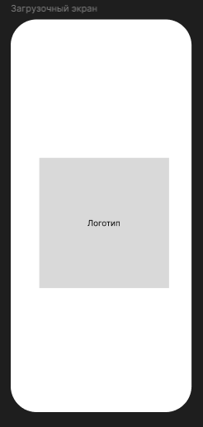

1. Загрузочный экран

7.4.2 Приветственный экран

Страница доступна всем пользователям. Помимо приветственного сообщения и логотипа приложения, на экране расположены две кнопки: для авторизации и регистрации, которые ведут на соответствующие страницы. На странице работает стандартная логика обработки ошибок сервера.

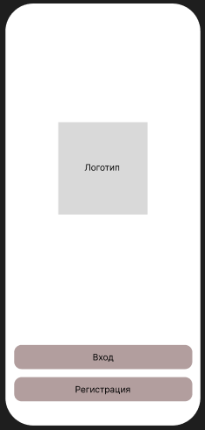

1. Приветственный экран

**7.4.3 Регистрация**

Страница доступна неавторизованным пользователям. Помимо названия приложения, на экране расположены поля для ввода информации о будущем пользователе, а также ссылка на политику конфиденциальности и пользовательское соглашение, при нажатии на которые открываются страницы для ознакомления с данными документами. При закрытии данной страницы пользователь может продолжить изучение приложения в качестве гостя, без необходимости в авторизации.

Ограничения для полей ввода:

* Электронная почта: нет ограничения на количество вводимых символов, используется регулярное выражение для почты ([a-zA-Z0-9._-]+@[a-zA-Z0-9._-]+\.[a-zA-Z0-9_-]+ ) ;
* Логин: допускаются от 2 до 20 вводимых символов, буквы любого регистра на любом языке, знак тире, исключаются цифры, специальные символы, эмоджи;
* Пароль: допускаются от 6 вводимых символов, исключаются только эмоджи;
* Незаполненные поля: если хотя бы одно поле не заполнено, кнопка "Зарегистрироваться" является не кликабельной;
* Недопустимые символы: данные символы будут отображаться на экране при вводе и вставке, однако при попытке сохранить данные, будет срабатывать стандартная логика обработки ошибок текстовых полей;
* Некорректная почта: если пользователь ввёл электронную почту не в соответствии с регулярным выражением, поле её ввода подсвечивается красным цветом, чуть ниже появляется снек “Некорректный формат почты”.

При корректно введённых данных, кнопка "Зарегистрироваться" становится доступной, при нажатии на неё загружается домашняя страница (Страница тестов).

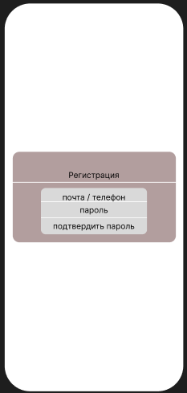

1. Страница регистрации

7.4.4 Авторизация

Страница доступна неавторизованным пользователям. Помимо пояснительного сообщения и названия приложения, на экране расположены поля для ввода информации о пользователе, кнопки “Войти”. Ограничения для полей ввода идентичны ограничениям в предыдущем подпункте, кнопка “Войти” становится кликабельной только в случае корректно введённых данных, при нажатии на неё загружается страница профиля пользователя.

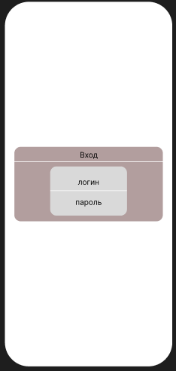

1. Страница авторизации

7.4.5 Страница тестов (разделы)

Страница доступна авторизованным пользователям. На странице работает стандартная логика обработки ошибок сервера. Пользователю доступен выбор между двумя разделами подготовки – Soft-навыки и Hard-навыки. При нажатии на кнопку раздела он разворачивается и пользователю становиться доступен перечень тем (описывается в пункте 7.4.6). В нижней части экрана пользователю доступно меню с выбором страниц. Выбранная страница, в данном случае – тестирование, выделяется цветом.

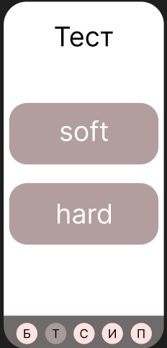

1. Страница тестирования (разделы)

7.4.6 Страница тестов (темы)

Страница доступна авторизованным пользователям. На странице работает стандартная логика обработки ошибок сервера. Пользователю доступен выбор между темами подготовки. При нажатии на кнопку темы он разворачивается и пользователю становиться доступен перечень вопросов (описывается в пункте 7.4.7). В нижней части экрана пользователю доступно меню с выбором страниц. Выбранная страница, в данном случае – тестирование, выделяется цветом.

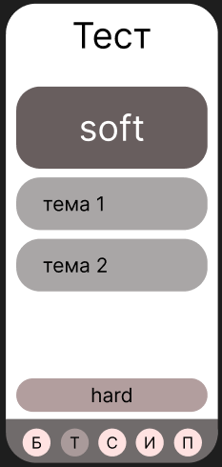

1. Страница тестирования (темы)

7.4.7 Страница тестов (вопросы)

Страница доступна авторизованным пользователям. На странице работает стандартная логика обработки ошибок сервера. Пользователю доступен выбор между вопросами для подготовки. При нажатии на кнопку вопроса, открывается страница вопроса (описывается в пункте 7.4.8). В нижней части экрана пользователю доступно меню с выбором страниц. Выбранная страница, в данном случае – тестирование, выделяется цветом.

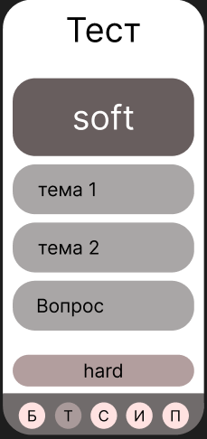

1. Страница тестирования (вопросы)

7.4.8 Страница вопроса

Страница доступна авторизованным пользователям. На странице работает стандартная логика обработки ошибок сервера. Пользователь выбирает ответ на вопрос или вводит собственный, после чего получает результат ответа. В нижней части экрана пользователю доступно меню с выбором страниц. Выбранная страница, в данном случае – тестирование, выделяется цветом.

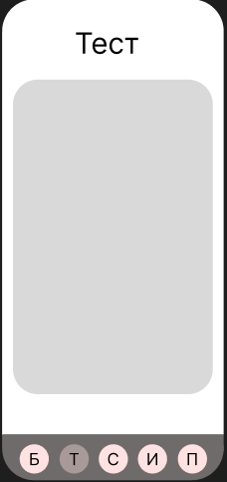

1. Страница вопроса

7.4.9 Страница базы знаний (разделы)

Страница доступна авторизованным пользователям. На странице работает стандартная логика обработки ошибок сервера. Пользователю доступен выбор между разделами подготовки. При нажатии на кнопку раздела он разворачивается и пользователю становиться доступен перечень тем (описывается в пункте 7.4.10). В нижней части экрана пользователю доступно меню с выбором страниц. Выбранная страница, в данном случае – тестирование, выделяется цветом.

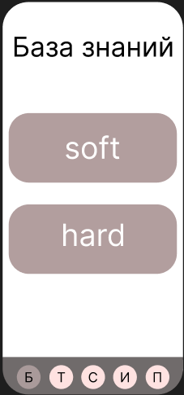

1. Экран разделов базы знаний

7.4.10 Страница базы знаний (темы)

Страница доступна авторизованным пользователям. На странице работает стандартная логика обработки ошибок сервера. Пользователю доступен выбор между темами подготовки. При нажатии на кнопку темы он разворачивается и пользователю становиться доступен перечень тем (описывается в пункте 7.4.11). В нижней части экрана пользователю доступно меню с выбором страниц. Выбранная страница, в данном случае – база знаний, выделяется цветом.

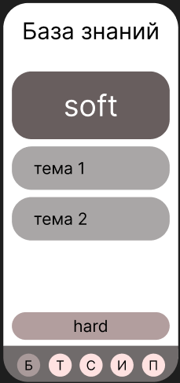

1. Экран тем базы знаний

7.4.11 Страница базы знаний (статьи)

Страница доступна авторизованным пользователям. На странице работает стандартная логика обработки ошибок сервера. Пользователю доступен выбор между статьями подготовки. При нажатии на кнопку статьи открывается соответствующее окно (описывается в пункте 7.4.12). В нижней части экрана пользователю доступно меню с выбором страниц. Выбранная страница, в данном случае – база знаний, выделяется цветом.

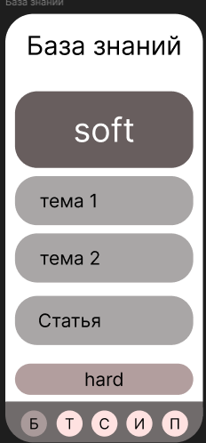

1. Экран статей базы знаний

7.4.12 Страница статьи

Страница доступна авторизованным пользователям. На странице работает стандартная логика обработки ошибок сервера. Пользователю доступна статья для ознакомления. В нижней части экрана пользователю доступно меню с выбором страниц. Выбранная страница, в данном случае – база знаний, выделяется цветом.

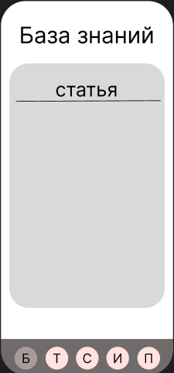

1. Экран статьи

7.4.13 Экран разделов собеседования

Страница доступна авторизованным пользователям. На странице работает стандартная логика обработки ошибок сервера. Пользователю доступны для выбора разделы. При выборе раздела открывается страница собеседования (описывается в пункте 7.4.14) В нижней части экрана пользователю доступно меню с выбором страниц. Выбранная страница, в данном случае – тестирование, выделяется цветом.

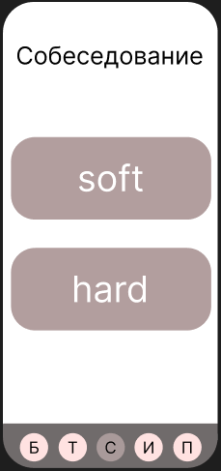

1. Экран разделов собеседования

7.4.14 Экран вопроса собеседования

Страница доступна авторизованным пользователям. На странице работает стандартная логика обработки ошибок сервера. Пользователю предоставляется вопрос и возможность дать на него ответ в текстовой или голосовой форме. После ответа на все вопросы, открывается экран результатов (описывается в пункте 7.4.15). В нижней части экрана пользователю доступно меню с выбором страниц. Выбранная страница, в данном случае – собеседование, выделяется цветом.

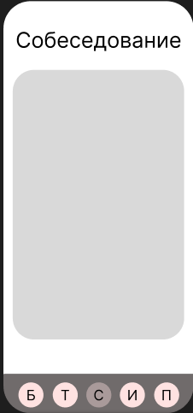

1. Экран вопроса собеседования

7.4.15 Экран результатов собеседования

Страница доступна авторизованным пользователям. На странице работает стандартная логика обработки ошибок сервера. Пользователю выводятся результаты собеседования, сильные и слабые стороны, рекомендации по исправлению. В нижней части экрана пользователю доступно меню с выбором страниц. Выбранная страница, в данном случае – собеседование, выделяется цветом.

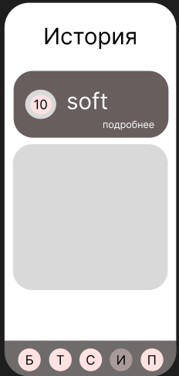

1. Экран результатов собеседования

7.4.16 Экран результатов собеседования

Страница доступна авторизованным пользователям. На странице работает стандартная логика обработки ошибок сервера. Пользователю выводятся результаты собеседовании за последнюю попытку, сильные и слабые стороны, рекомендации по исправлению. В нижней части экрана пользователю доступно меню с выбором страниц. Выбранная страница, в данном случае – тестирование, выделяется цветом.



1. Экран результатов собеседования

7.4.17 Экран профиля пользователя

Страница доступна авторизованным пользователям. На странице работает стандартная логика обработки ошибок сервера. Пользователю выводятся результаты собеседовании за последнее время с возможностью подробного изучения статистики через экран результатов собеседования (7.4.16), сильные и слабые стороны, рекомендации по исправлению. В нижней части экрана пользователю доступно меню с выбором страниц. Выбранная страница, в данном случае – история, выделяется цветом.

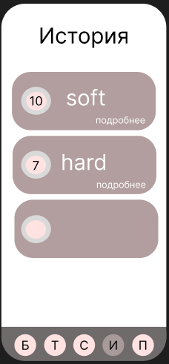

1. Экран результатов собеседований

7.4.17 Экран профиля пользователя

Страница доступна авторизованным пользователям. На странице работает стандартная логика обработки ошибок сервера. Пользователю доступна информация о своем профиле, он так же может изменить реквизиты аккаунта. В нижней части экрана пользователю доступно меню с выбором страниц. Выбранная страница, в данном случае – профиль, выделяется цветом.

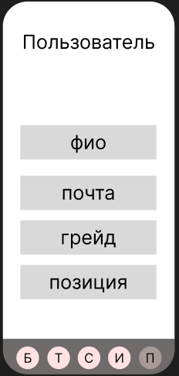

1. Экран профиля пользователя
2. Дизайн приложения
   * + Все экраны должны быть выполнены в одном стиле;
     + Все экраны должны корректно отображаться;
     + Верстка экранов должна соответствовать ТЗ;
     + Все элементы управления приложением должны быть заметны и выделены на общем фоне;
     + Основное меню приложение должно находиться в нижней части каждого экрана.
3. Общие требования к системе
   1. Функциональные требования
      * Возможность зарегистрироваться или войти в аккаунт;
      * Возможность сменить данные профиля;
      * Возможность указать целевую должность и уровень;
      * Возможность выбрать специализацию;
      * Возможность пройти симуляцию собеседования;
      * Возможность отработать технические вопросы;
      * Возможность тренировать поведенческие вопросы;
      * Возможность просмотреть статистику успехов/ошибок;
      * Возможность получить персональные рекомендации;
      * Возможность получить персональные рекомендации;
      * Возможность оформить/отменить подписку;
      * Возможность выйти из аккаунта.
   2. Нефункциональные требования

К основным требованиям относится безопасность данных пользователей, а именно:

* + - Защита от SQL-инъекций и XSS-атак;
    - Шифрование передаваемых данных;
    - Модульная архитектура для легкого добавления новых функций;
    - Адаптивный интерфейс для разных разрешений экрана;
    - Возможность увеличения количества пользователей в 10 раз без изменения архитектуры.

1. Порядок контроля и приемки работ

Предварительные отчёты по работе будет проводиться во время

рубежных аттестаций:

* + - 1 аттестация (конец марта 2025) - создан репозиторий проекта на GitHub, распределены задачи проекта в Yougile, создан проект Miro с общей логикой системы, созданы вайерфреймы в Figma, подготовлено техническое задание с прилагающимися диаграммами проектирования, а также предоставлены API документация, Roadmap проекта, анализ целевой аудитории и локальных особенностей, планы по масштабированию и монетизации;
    - 2 аттестация (конец апреля 2025) - написана основополагающая часть кода приложения, реализована БД и ее взаимодействие с сервером, проведена отладка и доработка кода, проведено тестирование по работе системы;
    - 3 аттестация (конец мая 2025) - разработан курсовой проект, выполнены завершающие работы по доработке приложения, предоставлена готовая система.

Результатом работы является готовое веб-приложение со всей необходимой документацией предоставляется заказчику в срок. После заказчик осуществление проверки соответствия функциональности приложения согласно Техническому Заданию.

Для проверки исполнитель обязуется предоставить следующий комплект:

* + - Техническое Задание;
    - Курсовой Проект;
    - Демонстрационная версия приложения со всеми основными сценариями;
    - Исходный код приложения.

Все необходимые материалы будут хранится на Github.

1. Реквизиты и подписи сторон

СОСТАВИЛИ

|  |  |  |  |  |
| --- | --- | --- | --- | --- |
| Наименование  организации, предприятия | Должность исполнителя | Фамилия, имя, отчество | Подпись | Дата |
| Воронежский  Государственный Университет | Студент | Бессонов Кирилл Алексеевич |  | 02.04.2025 |
| Воронежский  Государственный Университет | Студент | Петров Артем Николаевич |  | 02.04.2025 |
| Воронежский  Государственный Университет | Студент | Лихих Ульяна Сергеевна |  | 02.04.2025 |

СОГЛАСОВАНО

|  |  |  |  |  |
| --- | --- | --- | --- | --- |
| Наименование  организации, предприятия | Должность | Фамилия, имя, отчество | Подпись | Дата |
| Воронежский  Государственный Университет | Старший преподаватель | Тарасов Вячеслав Сергеевич |  | 02.04.2025 |
| Воронежский Государственный  Университет | Преподаватель | Москаленко Андрей Вячеславович |  | 02.04.2025 |

ПРИЛОЖЕНИЕ

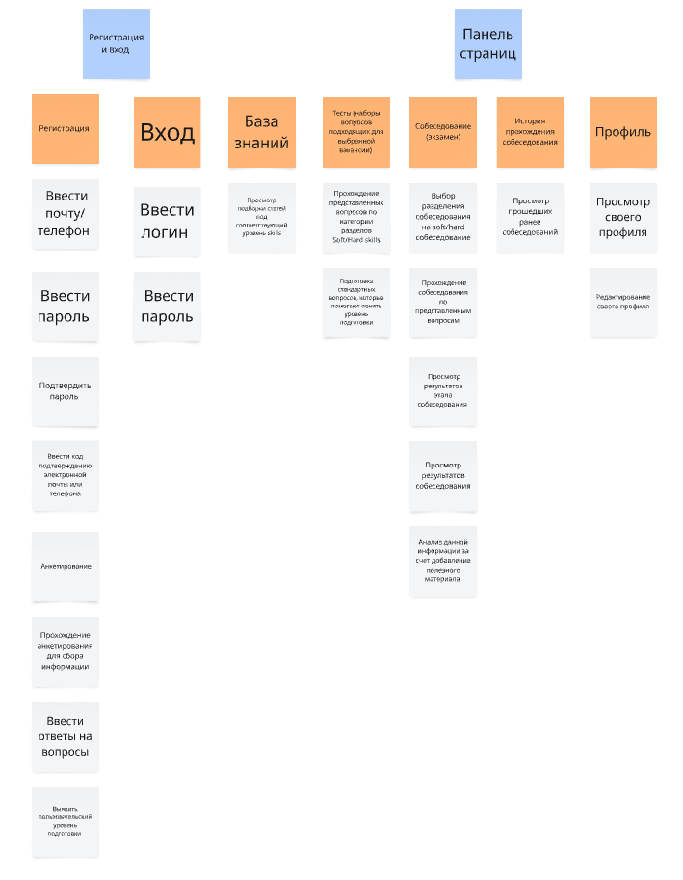

1. Диаграмма Use-Case для авторизированного пользователя

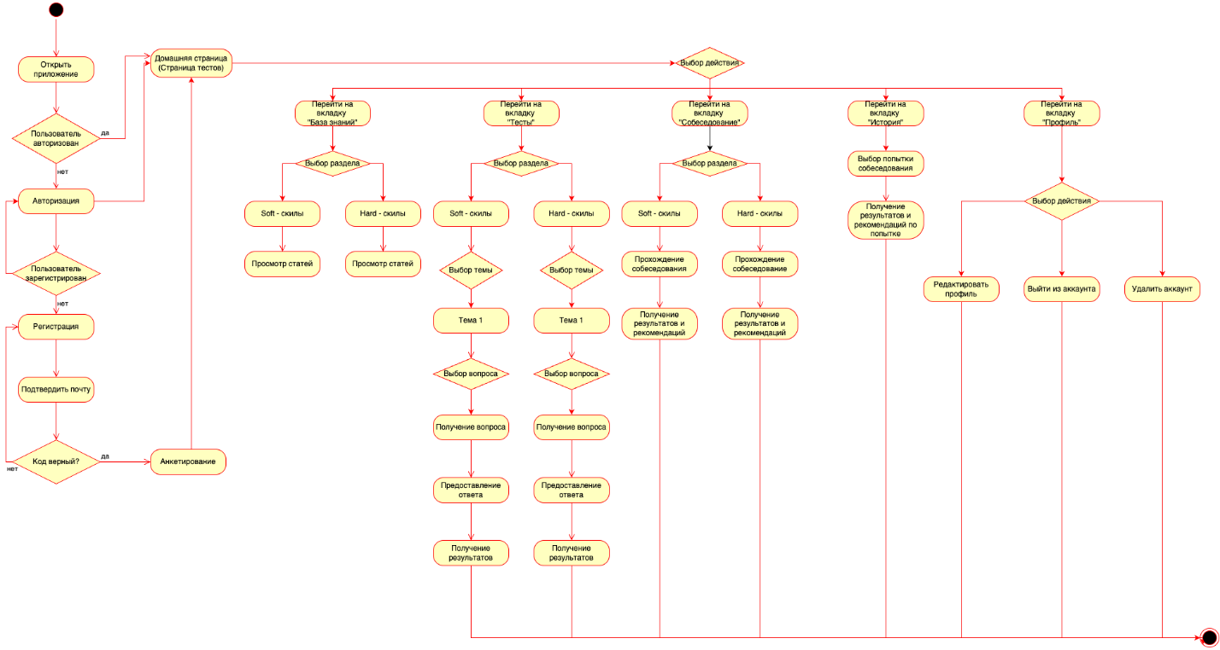

1. Диаграмма активностей

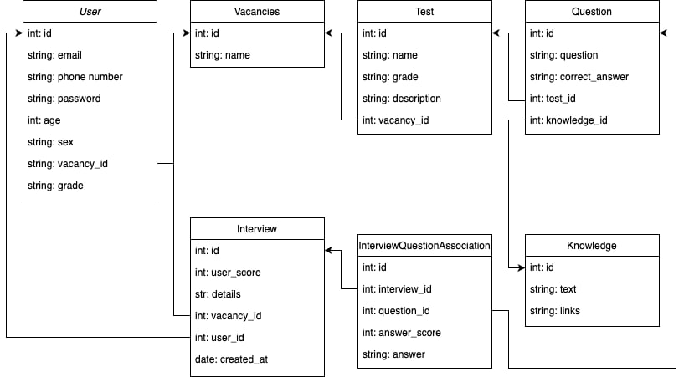

1. ER – Диаграмма

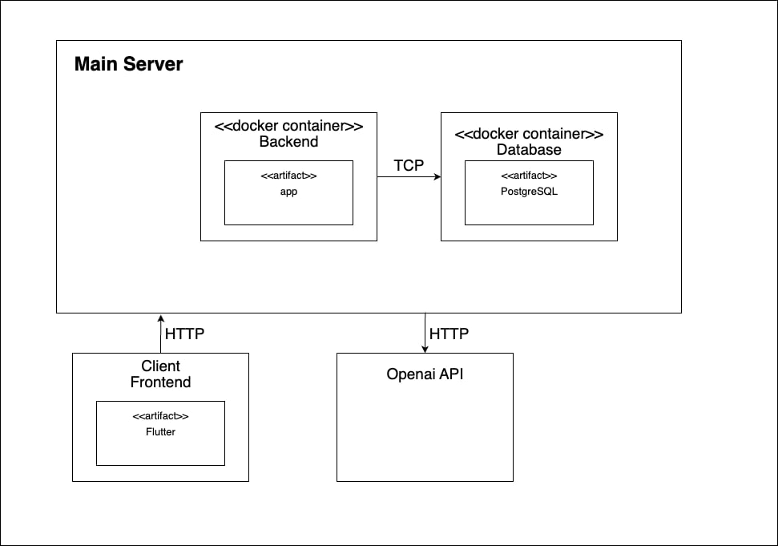

1. Диаграмма развертывания